基因工程
一、教学目标的确定
1、概括基因工程的原理和基本操作程序。
2、阐明PCR的原理，说出PCR反应所需的条件和PCR反应的过程。
3、列举将目的基因导入植物细胞、动物细胞和微生物细胞的方法。
4、针对人类生产或生活中的某一需求，选取适当的基因工程的技术和方法，尝试设计获得某一转基因产品的方案。
二、教学重难点
1、教学重点
基因工程基本操作程序的四个步骤。
2、教学难点
利用PCR获取和扩增目的基因的基本原理。
三、教学步骤
1、展示框架，回忆旧知
(2)DNA连接酶
基本工具
(1)操作环境：
(2)操作对象：
(2)操作水平：
(3)原理：
(4)优点：
a.目的基因 b.启动子 c.终止子 d.
能自我复制
有一个至多个
有特殊的标记基因
①种类： 、λ噬菌体的衍生物、动植物病毒等
①种类：按来源可分为 和
②作用：恢复被限制酶切开的
(1)限制性核酸内切酶(简称：限制酶)
①来源：主要是从 中分离纯化出来的。
②作用：识别 并切开特定部位的
③结果：
概念
操作过程
④目的基因的检测与鉴定
a.利用 检测目的基因的有无
b.利用 检测目的基因的转录
c.利用 检测目的基因的翻译
d.利用 检测重组性状的表达
③将目的基因导入受体细胞
a.植物：
b.动物：
c.微生物：
②
a.从基因文库中获取
b.利用PCR技术扩增
c.通过化学方法人工合成
①
②质粒的特点
(3)载体
蛋白质
工程
目标：根据人们对蛋白质功能的特定需求，对蛋白质结构进行分子设计
操作手段：
设计流程：
基因工程的应用：培育转基因植物和转基因动物，生产基因工程药物，进行基因治疗
基因工程
2、新课讲授
（一）目的基因的筛选与获取
- 目的基因
（1）概念：用于改变受体细胞性状或获得预期表达产物等的基因。
（2）实例：培养转基因抗虫棉用到的目的基因是Bt抗虫蛋白基因。
- 筛选合适的目的基因
（1）较为有效的方法：从相关的已知结构和功能清晰的基因中进行筛选。
（2）实例：在培育转基因抗虫棉之前，科学家不仅掌握了Bt基因的序列信息，也对Bt基因的表达产物——Bt抗虫蛋白有了较为深入的了解。
（3）认识基因结构和功能的技术方法：DNA测序技术、遗传序列数据库、序列比对工具。
- 利用PCR获取和扩增目的基因
课件展示PCR技术基本操作流程并讲述。
（1）PCR的含义：PCR是聚合酶链式反应的缩写，它是一项根据DNA半保留复制的原理，在体外提供参与DNA复制的各种组分与反应条件，对目的基因的核苷酸序列进行大量复制的技术。
（2）条件：DNA模板、分别与两条模板链结合的2种引物、四种脱氧核苷酸、耐高温的DNA聚合酶。
（3）过程：
①变性：温度上升到90 ℃以上，目的基因DNA受热变性后解为单链。
②复性：温度下降到50 ℃左右时，两种引物通过碱基互补配对与两条单链DNA结合。
③延伸：温度上升到72 ℃左右时，溶液中四种脱氧核苷酸在耐高温的DNA聚合酶的作用下加到引物的3′端合成子链。
④重复循环多次。
（4）结果：每次循环后目的基因的量增加一倍，即成指数形式扩增（约为2n）。
（二）基因表达载体的构建
- 构建基因表达载体的目的
（1）使目的基因在受体细胞中稳定存在，并且可以遗传给下一代。
（2）使目的基因能够表达和发挥作用。
- 基因表达载体的组成
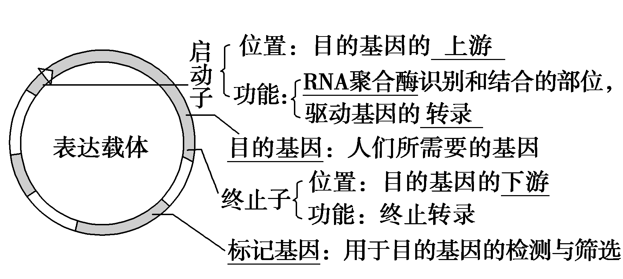
- 基因表达载体的构建
首先用一定的限制酶切割载体，使它出现一个切口，然后用同种限制酶或能产生相同末端的限制酶切割目的基因的DNA片段，再利用DNA连接酶将目的基因片段拼接到载体的切口处。
（三）将目的基因导入受体细胞
- 转化：目的基因进入受体细胞内，并在受体细胞内维持稳定和表达的过程。
- 目的基因导入受体细胞的方法
（1）目的基因导入植物细胞
①花粉管通道法
Ⅰ.用微量注射器将含目的基因的DNA溶液直接注入子房中。
Ⅱ.在植物受粉后的一定时间内，剪去柱头，将DNA溶液滴加在花柱切面上，使目的基因借花粉管通道进入胚囊。
②农杆菌转化法
Ⅰ.农杆菌的特点：农杆菌自然条件下侵染双子叶植物和裸子植物；农杆菌的Ti质粒上的TDNA能够整合到所侵染细胞的染色体DNA上。
Ⅱ.转化方法：将目的基因插入农杆菌Ti质粒的TDNA中，让农杆菌侵染植物细胞。
（2）目的基因导入动物细胞
①常用方法：显微注射法。
②常用受体细胞：受精卵。
（3）目的基因导入微生物细胞
①方法：用Ca^{2＋}处理细胞，使细胞处于一种能吸收周围环境中DNA分子的生理状态，然后将重组表达载体导入其中。
②常用受体细胞：原核细胞（使用最广泛的是大肠杆菌）。
思考与讨论：
提问：将生物的所有DNA直接导入受体细胞不是更简便吗？如果这么做，效果会怎样？
教师提示：有人采用总DNA注射法进行遗传转化，即将一个生物的总DNA提取出来，通进注射或花粉管通道法导入受体植物，没有进行基因表达载体的构建。这种方法针对性差，完全靠运气，也无法确定哪些基因导入了受体植物。
（四）目的基因的检测与鉴定
- 分子水平检测
（1）通过PCR等技术检测受体细胞染色体DNA上是否插入了目的基因或检测目的基因是否转录出mRNA。
（2）从转基因生物中提取蛋白质用相应的抗体进行抗原——抗体杂交，检测目的基因是否翻译成了蛋白质。
- 个体水平鉴定
包括抗虫、抗病的接种实验，以确定是否有抗性及抗性程度。基因工程产品需要与天然产品活性进行比较等。
四、课堂小结
目前，基因工程已经步入产业化发展阶段，具有巨大的生产力和发展潜力，我们在充满信息和期待的同时，还要严格规范操作流程，科学、客观地评估风险，只有这样，才能让基因工程永葆生机。
五、板书设计

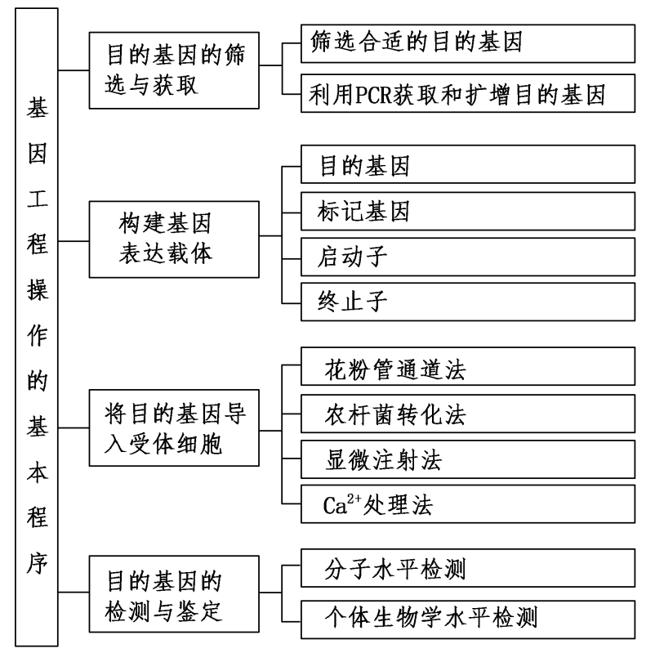
六、课后反思
本节课是一节美术班二轮复习课，由于一轮复习刚刚结束不久，所以同学们对于这节课的内容还是比较熟悉的，所以课堂完成度较好，学生也都比较活跃。但是由于这是一节复习课，所以并没有过多的一个情景设置，只是简单的知识点的一个梳理，所以在这方面也正如教研员所提出的，可以在此基础上再增加一个贯穿整堂课的情景，让学生学习解决实际问题会更好。

